Фото | Изменения
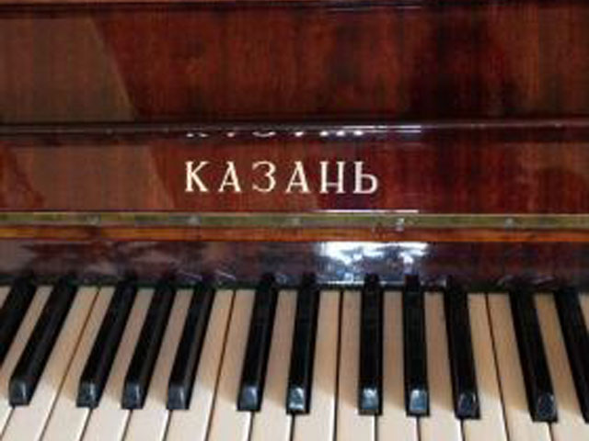 | Все пианино с названием «Казань» выпускались до 1974 года и имели 85 клавиш.
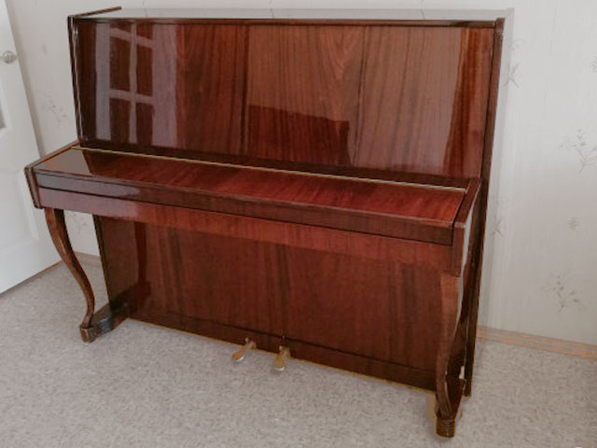 | Пианино «Сюита», модель «Ноктюрн».  Гнутые консольные ножки, 88 клавиш, высота 120 см, прямой клавиатурный брус.  Годы выпуска 1974 – 1980.
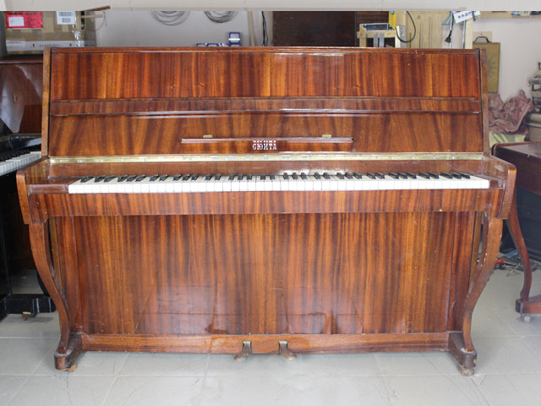 | Пианино «Сюита», модель – 110. Высота 110 см., фигурный клавиатурный брус.  Годы выпуска 1980 – 1983.
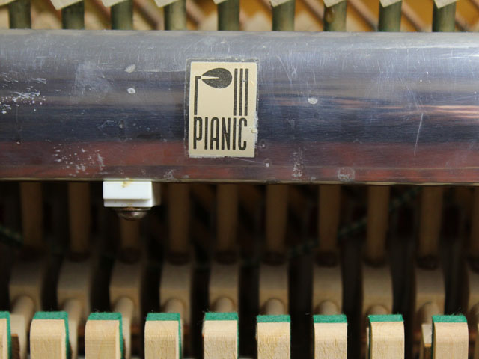 | С 1982 года на некоторые инструменты стала устанавливаться немецкая механика «Pianic»
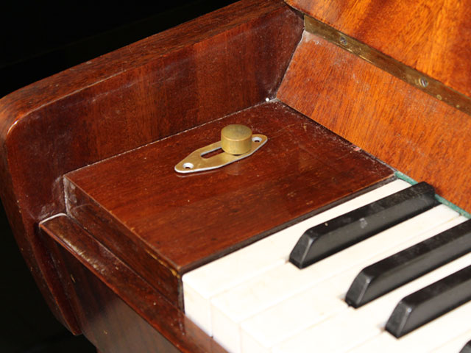 | 1983 год – появился модератор, ручка управления которым находилась слева от клавиатуры.
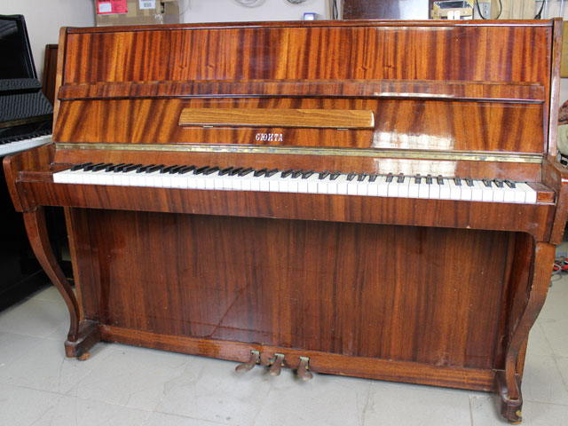 | 1984 год – управление модератором перенесено на третью (среднюю) педаль. Инструмент стал трех педальным.
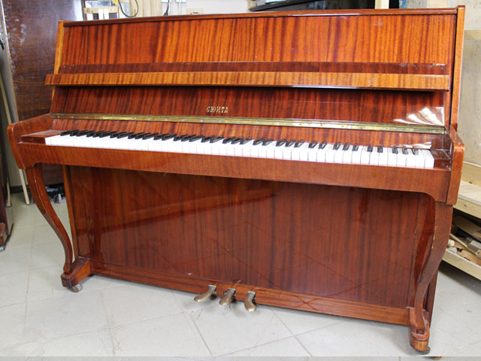 | 1985 год – изменена конструкция пюпитра. Пюпитр стал частью клапа (крышки закрывающей клавиатуру)
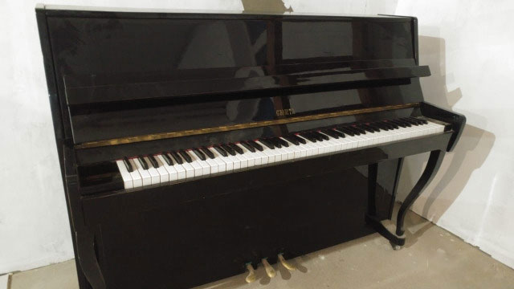 | Примерно 1990 и до окончания выпуска. Инструменты стали отделываться черным полиэфиром.  Часто имеют фабричный брак, необходимо осматривать со специалистом.

